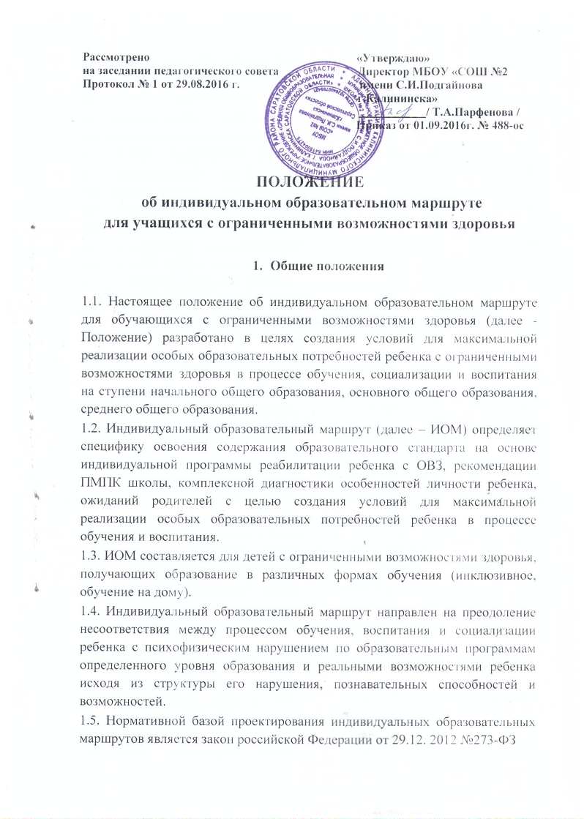

«Об образовании в Российской Федерации», закрепляющий право учащихся на индивидуальную образовательную программу, ускоренный курс обучения в пределах государственного образовательного стандарта (п.2 ст. 34).
1.6.Индивидуальная образовательная программа, разрабатываемая специалистами школы, утверждается директором школы.
1.7. Порядок корректировки программы определен этим положением.
1.8.Содержательной основой разработки индивидуальной образовательной программы служат: примерные образовательные программы для детей с ограниченными возможностями здоровья и требования к результатам освоения программ и базисный учебный план.
1.9. Содержание индивидуальной программы отбирается с учетом своеобразия темпа развития ребенка во взаимосвязи с физическим и психическим становлением ребенка.

2. Организационно - педагогические условия проектирование
индивидуального образовательного маршрута

2.1. Организационно- педагогическими условиями проектирования ИОМ является наличие в школе службы сопровождения. Специалистами проводится комплексная оценка необходимости и целесообразности разработки для ребенка с ОВЗ ИОМ. В качестве такой структуры в школе выступает ПМПк; желание ребенка обучаться инклюзивно; согласие родителей (законных представителей) на обучение ребенка инклюзивно.
Разработчики и участники реализации индивидуального
образовательного маршрута
2.2. Учитель – предметник – разрабатывает и корректирует индивидуальную образовательную программу в соответствии с рекомендациями специалистов; проектирует необходимые структурные составляющие индивидуальной образовательной программы, определяет содержание индивидуальной программы с учетом целевого назначения, требований линейности и
концентричности, описывает способы и приемы, посредством которых учащийся будет осваивать содержание образования.
2.3. Педагог-психолог, учитель-логопед – представляет комплексное изучение психолого–педагогического статуса ребенка с ограниченными возможностями здоровья.
2.4. Заместитель директора по УВР (координатор инклюзивного образования) координирует деятельность всех участников образовательного процесса, анализирует требования федерального государственного образовательного стандарта, содержание примерных основных общеобразовательных программ и учебного плана, определяет временные границы реализации индивидуальной образовательной программы.
2.5. Директор школы несѐт ответственность за содержание и выполнение индивидуальной образовательной программы.
2.6. ПМП консилиум планирует формы работы по реализации разделов индивидуальной программы: индивидуальные, индивидуально – групповые, групповые, коллективные и другие; определяет критерии эффективности реализации индивидуальной образовательной программы, описание мониторинга коррекционной работы; проектирует необходимые структурные составляющие индивидуальной образовательной программы, выбирает временной отрезок, покрываемый реализацией содержания индивидуальной образовательной программы; корректирует содержание индивидуальной программы, на основе результатов промежуточной диагностики, проводимой в апреле – мае текущего учебного года.
2.7. Родитель (законный представитель) – вносит предложения в индивидуальную образовательную программу по организации образовательного процесса; предоставляет документы, подтверждающие статус ребенка с ОВЗ.
2.8. Социальный педагог совместно с классным руководителем планирует формы работы по реализации индивидуальной образовательной программы социализации учащихся.

3. Структура индивидуального образовательного маршрута

Компонентный состав структуры индивидуальной программы для учащегося с ограниченными возможностями здоровья представлен следующим образом (Приложение 1)
3.1. Титульный лист, который включает в себя наименование учреждения, назначение программы, срок реализации, адресность программы (фамилия, имя учащегося, год обучения), гриф утверждения руководителем, согласование с родителями.
3.2. Общие сведения. Заключение и рекомендации психолого-медико
педагогической комиссии, рекомендации специалистов сопровождения: учителя-логопеда, педагога-психолога, учителя-дефектолога по обучению и социализации ребенка в условиях ОУ.
3.3. Пояснительная записка, в которой излагается краткая психолого-педагогическая характеристика ребенка с перечнем сформированных умений и навыков и тех, которые не сформированы в должной степени. Формы оценки результатов работы.
3.4. Индивидуальный учебный план и результаты освоения образовательной программы. В этом разделе указан уровень усвоения образовательной программы.
3.5. Коррекционно-развивающий блок, включает сведения о направлениях коррекционно-развивающей работы специалистов сопровождения, программы дополнительного образования детей, реализации коррекционно-развивающей работы. Наблюдение за адаптацией и эффективностью учебной деятельности: просматривается положительная динамика в направлении повышения сопротивляемости стрессу, формирования адекватной самооценки.
3.6. Воспитание и социализация, который включает дополнительное образование детей (кружки, секции, факультативы), а также мероприятия, направленные на социализацию.
3.7 Формирование социальной компетентности включает в себя формирование гигиенических навыков, формирование адекватного поведения в учебной ситуации (на уроке, во внеурочное время), формирование социально приемлемого поведения в группе сверстников, формирование самостоятельности, формирование умения планировать и контролировать свою деятельность
3.8. Основные требования к результатам реализации программы. В данном разделе соотносятся цель и задачи индивидуальной программы с ее планируемыми результатами, а также результаты реализации программы на уровне динамики показателей психического и психологического развития учащегося и уровне сформированности ключевых компетенций. Эти требования являются основой для осуществления промежуточной и итоговой оценки результативности индивидуальной программы. Требования к результатам реализации программы выделяются либо в особый раздел, либо проектируются параллельно с описанием содержания программы в рамках обозначенных выше компонентов.
3.9. Заключение и рекомендации. Рекомендации формулируются с целью обеспечения преемственности в процессе индивидуального сопровождения ребенка с ОВЗ специалистами на следующем этапе его обучения.

4. Основные этапы разработки и реализации ИОМ

4.1. Основными этапами разработки и реализации индивидуального образовательного маршрута являются:
-выявление и анализ проблем развития ребенка с ОВЗ (на уровне школьного ПМПк) специалистами сопровождения (диагностика основным педагогом и специалистами сопровождения);
-определение возможности инклюзии конкретного ребенка, условий и форм инклюзии (из заключения ПМПК);
-предварительное определение вида и объѐма необходимой помощи (образовательной, психолого-педагогической, медицинской), исходя из имеющихся или привлеченных ресурсов.
4.2. Проведение предварительной работы, направленной на подготовку к инклюзии: с ребѐнком и его родителями, с родителями, учащимися и педагогами школы:
-организация мероприятий по адаптации ребенка; организация образовательного процесса (УП, рабочие программы);
-разработка коррекционных программ в зависимости от уровня знаний, возможностей и способностей ребенка;
- обсуждение на заседании ПМПк, проектирование ИМО, утверждение;
-реализация ИОМ (систематическое сопровождение образовательного процесса в условиях инклюзии, оценка результатов обучения и социализации).

5. ЗАКЛЮЧИТЕЛЬНЫЕ ПОЛОЖЕНИЯ

5.1. Настоящее Положение вводится с момента подписания.
5.2. В Положение могут вноситься изменения и дополнения в соответствии с действующим законодательством.
5.3. Срок действия данного Положения - без ограничения.

Приложение 1
Индивидуальный
образовательный маршрут ребенка с ОВЗ

Общие сведения
Ф. И.О. ребенка_____________________________________________________
Возраст ___________________________________________________________
Школа____________________________________________________________
Класс_____________________________________________________________
Ф.И.О. родителей:____________________________________________________________________________________________________________________
__________________________________________________________________
Ф.И.О. основного педагога __________________________________________________________________
Ф.И.О. специалистов сопровождения:
Учитель-логопед____________________________________________________
Учитель-дефектолог_________________________________________________
Педагог-психолог __________________________________________________
Социальный педагог ________________________________________________
Тьютор____________________________________________________________
Заключение и рекомендации ПМПК
Заключение:_____________________________________________________
Основная цель на текущий период в направлении развития и
социализации ребенка ( уч. год)
воспитание, социально-педагогическая поддержка становления и развития нравственного, ответственного, творческого, инициативного, компетентного гражданина России.
Общие задачи на период реализации ИОП (полугодие, четверть, триместр, уч. год)
- формирование основ российской гражданской идентичности;
- формирование патриотизма и гражданской солидарности;
- развитие навыков организации и осуществления сотрудничества с педагогами, сверстниками, родителями, старшими детьми в решении общих проблем;
- укрепление доверия к другим людям;
- развитие доброжелательности и эмоциональной отзывчивости, понимания и сопереживания другим людям;
Режим пребывания ребенка в ОУ
Количество дней_____________
количество уроков в день_________________
начало и завершение учебного дня______________________
кол-во часов индивидуальных/фронтальных занятий_________________ итого учебных часов в неделю (с учетом требований СанПин и актуального состояния ребенка)__________________________________________________
- Психолого-педагогическое сопровождение (заполняется только теми специалистами, которые будут сопровождать ребенка непосредственно – по решению ПМПк)
Необходимый специалист__________________________________________
Основное направление деятельности_________________________________
Конкретные задачи на период_______________________________________
Режим и формы работы____________________________________________
Показатели достижений________________________________________________________
__________________________________________________________________
___________________________________________________________________________________________________________________________________

Формы оценки результатов работы (динамика развития ребенка, самоанализ деятельности специалиста)
Педагог- психолог______________________________________________
Коррекционно- развивающее направление
Повышение уровня учебной мотивации, формирование коммуникативных навыков
1 раз в неделю
Формирование ключевых компетенций, повышение уровня самостоятельности при выполнении учебной работы, отсутствие нарушений устава школы, правонарушений
________________________________________________________________________________________________________________________________________________________________________________________________________________________________________________________________________________________________________________________________________
__________________________________________________________________

Наблюдение за адаптацией и эффективностью учебной деятельности: просматривается положительная динамика в направлении повышения сопротивляемости стрессу, формирования адекватной самооценки.

Учитель- дефектолог__________________________________________________________________________________________________________________________

Учитель- логопед______________________________________________________________________________________________________________________________

Социальный педагог_________________________________________________
Социализация, педагогическое сопровождение
1.формирование навыков личностного общения,
2. адаптация в социуме класса,
3.устранение проблем межличностного общения
4.еженедельно, личные беседы, анкетирование
5.формирование социальной компетентности
6.стабилизация психологического состояния ребенка
______________________________________________________________________________________________________________________________________________________________________________________________________
Тьютор и др.
Коррекционно- развивающее
Повышение уровня учебной мотивации, формирование коммуникативных навыков
1 раз в неделю
Формирование ключевых компетенций, повышение уровня самостоятельности при выполнении учебной работы, отсутствие нарушений устава школы, правонарушений
Наблюдение за адаптацией и эффективностью учебной деятельности: просматривается положительная динамика в направлении повышения сопротивляемости стрессу, формирования адекватной самооценки.
______________________________________________________________________________________________________________________________________________________________________________________________________
____________________________________________________________________________________________________________________________________
__________________________________________________________________

III Освоение образовательной программы:
Математика
(в соответствии с календарно- тематическим планированием)
Развивать познавательную сферу учащегося; дать математические знания как средство развития мышления, памяти, воображения, восприятия; корректировать личностное развитие обучающегося, его чувства, эмоции, творческие способности
Совершенствование вычислительных навыков, коммуникативных умений и навыков, обеспечивающих свободное владение математических знаний в разных сферах и ситуациях его использования;
освоение знаний о математики, его устройстве и функционировании в различных сферах и ситуациях общения; формирование умений опознавать, анализировать, классифицировать математические факты, оценивать их с точки зрения нормативности, соответствия ситуации и сфере общения, умений работать с калькулятором, осуществлять информационный поиск, извлекать и преобразовывать необходимую информацию.
Фронтальные, индивидуальные занятия
Коммуникативные компетентности
Тест, контрольная работа
______________________________________________________________________________________________________________________________________________________________________________________________________
____________________________________________________________________________________________________________________________________
__________________________________________________________________

Русский язык (в соответствии с календарно-
В результате изучения русского языка учащийся
формирование орфографических и пунктуационных навыков;
Фронтальные, индивидуальные занятия
Сформированы языковая, коммуникативная,
Тест, контрольная работа тематическим
должен знать определения изучение системы русского лингвистическая, планированием) основных изученных в 7 языка и функционирования ее в культуроведческая классе языковых явлений, речи; компетенции речеведческих понятий, изучение теоретических учащихся. орфографических и понятий, овладение знаниями и пунктуационных правил,
умениями аналитического обосновывать свои ответы,
характера; приводя нужные примеры. развитие языкового и
эстетического идеала; овладение нормами литературного языка и
обогащение словарного запаса, грамматического строя речи
учащихся; развитие логического мышления; формирование умения
анализировать текст с точки зрения содержания (темы и основной мысли), построения, языковых средств (использования синонимов, антонимов и т. д.); выразительно читать тексты: определять и соблюдать основной тон высказывания, соблюдать паузы, правильно выделять слово в предложении логическим ударением; озаглавливать текст,
составлять простой план готового текста; подробно и сжато излагать текст типа повествования, описания, рассуждения в устной и
письменной формах с сохранением стиля речи самостоятельно строить высказывание (повествование, описание).
______________________________________________________________________________________________________________________________________________________________________________________________________
Литература
В результате изучения литературы учащийся должен знать: авторов и содержание изученных художественных произведений; основные теоретические понятия;
должен уметь выразительно читать эпические произведения; использовать различные формы пересказа; отличать стихи от прозы, пользуясь сведениями о стихосложении;
уметь определять особенности композиции
Развить у школьника интерес к чтению, любовь к литературе; совершенствовать навыки выразительного чтения; сформировать умения анализа с целью углубления
восприятия и осознания идейно- художественной специфики изучаемых
произведений; использовать изучение литературы для повышения речевой культуры учащегося; расширить кругозор учащихся через чтение произведений различных жанров, разнообразных по содержанию и тематике.
Фронтальные, индивидуальные занятия
Сформированы языковая, коммуникативная, культуроведческая компетенцииучащегося.
Тест, устный опрос, письменные работы
__________________________________________________________________________________________________________________________________________________________________________________________________________________________________________________________________________________________________________________________________________
__________________________________________________________________
История
Расширение представлений об историческом прошлом русского народа, формирование целостного представления об историческом пути России и судьбах населяющих её народах, об основных этапах, важнейших событиях и крупных деятелях отечественной истории.
Освоить обучающимися комплекс знаний об истории России как субъекта всеобщей истории.
Ознакомить обучающихся с наиболее значительными событиями из истории нашей Родины.
Формировать доступные исторические представления и понятия.
Познакомить с историческими личностями, повлиявшими на ход истории. Корректировать недостатки познавательной
Фронтальные, индивидуальные занятия
Сформированы языковая, коммуникативная, культуроведческая компетенции учащегося.
Тест, устный опрос, письменные работы деятельности и развитие речи.
______________________________________________________________________________________________________________________________________________________________________________________________________

Биология
Расширение общих представлений детей с нарушением интеллекта об окружающем мире, получение минимума знаний о живой природе: растениях, грибах, бактериях, строении, органах, биологических особенностях растений.
Сообщить обучающимся знания о растениях, их основных группах, строении, органах, бактериях и грибах.
Формировать представление о растениях, группах растений, органах, использовании растений человеком.
Обучить умению различать растения по их органам.
Воспитывать бережное отношение к природе. Корректировать и развивать память, мышление, восприятие при проведении практических работ, пересказе.
Фронтальные, индивидуальные занятия
Сформированы языковая, коммуникативная, культуроведческая компетенции учащегося.
Тест, устный опрос, письменные работы
_________________________________________________________________________________________________________________________________________________________________________________________________________________________________________________________________________________________________________________________________________
__________________________________________________________________
География
Расширить представление об окружающем мире, получить знания о географическом положении России, населении и промышленности страны, об особенностях природы и хозяйства, климате и природных зонах
Познакомить с физической картой России, географическим положением нашей страны, границами, природными зонами, научить ориентироваться на карте. Расширить пространственные представления обучающихся.
Корректировать и развивать память, мышление, восприятие. Воспитывать бережное отношение к природе и человеку, как части природы.
Фронтальные, индивидуальные занятия
Сформированы языковая, коммуникативная, культуроведческая компетенции учащегося.
Тест, устный опрос, письменные работы
______________________________________________________________________________________________________________________________________________________________________________________________________
__________________________________________________________________

IV. Формирование социальной компетентности:
Направления деятельности
(примерные)____________________________________________________
Конкретные задачи на период________________________________________
__________________________________________________________________
Ответственные ____________________________________________________
Формы деятельности________________________________________________
Показатели достижений______________________________________________
Формы оценки достижений___________________________________________
Помощь ребенку в усвоении и соблюдении школьных правил_____________________________________________________________________________________________________________________
Помочь ребёнку научиться соблюдать школьные правила________________
Классный руководитель__________________________________________
Беседы______________________________________________________________________________________________________________________________

Формирование гигиенических навыков
Объяснить необходимость соблюдения гигиенических правил
Родители
Беседы
______________________________________________________________________________________________________________________________________________________________________________________________________

Формирование адекватного поведения в учебной ситуации (на уроке, во внеурочное время)
Создание благоприятного психологического климата в классном коллективе
Классный руководитель
Классные часы, внеклассные мероприятия
______________________________________________________________________________________________________________________________________________________________________________________________________
Формирование социально приемлемого поведения в группе сверстников
Сформировать социально приемлемое поведение в группе сверстников
Классный руководитель
Беседы
______________________________________________________________________________________________________________________________________________________________________________________________________

Формирование самостоятельности
Сформировать навыки самостоятельно принимать решения
Родители
Беседы
______________________________________________________________________________________________________________________________________________________________________________________________________

Формирование умения планировать и контролировать свою деятельность
Сформировать умения планировать свою деятельность, контролировать своё поведение
Классный руководитель, учителя-предметники
Беседы, практические занятия
______________________________________________________________________________________________________________________________________________________________________________________________________
Рекомендации:___________________________________________________________________________________________________________________________________________________________________________________________________________________________________________________________

